Maßgeschneiderte Heißkanal-Lösungen für flächige Bauteile
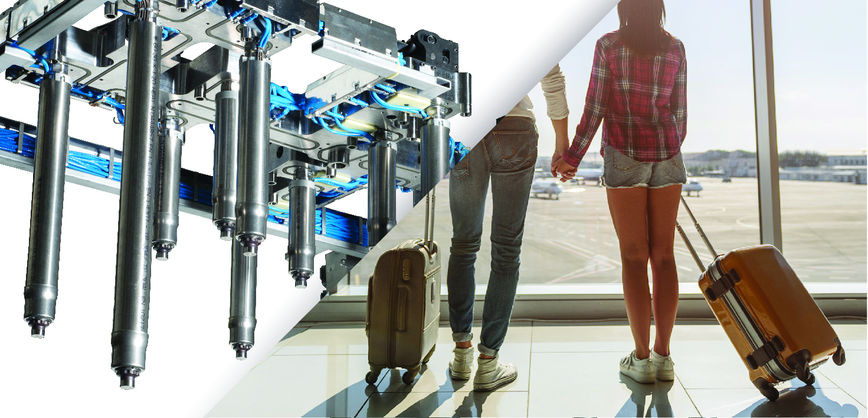
Maßgeschneiderte Heißkanal-Lösungen eignen sich für anspruchsvolle flächige Bauteile wie Reisekofferschalen, eine faltbare Babywanne oder einen Laptop-Gehäusedeckel. © HRSflow
San Polo di Piave/Italien, Dezember 2018 --- Komplexe, hohe Qualitätsansprüche erfüllende Serienteile unterstreichen die Synergien, die sich aus der Kombination der universell nutzbaren Heißkanalsysteme von HRSflow (www.hrsflow.com) und dessen Know-hows in der Simulation von Spritzgießvorgängen ergeben. Die Anwendungsbreite der komplexen, qualitativ hochwertigen Beispiele reicht dabei von dünnwandigen, in unterschiedlichen Größen hergestellten Reisekofferschalen über eine faltbare Wanne aus zwei Kunststoffen bis zu einem Laptop-Gehäusedeckel mit Top-Oberfläche, für dessen Herstellung die FLEXflow-Technologie der servoelektrisch angetriebenen Nadelverschlusslösungen von HRSflow zum Einsatz kommt.
Eine große, dünnwandige und formstabile Kofferschale
Aus Polypropylen besteht die Schale eines nur rund 1,9 kg wiegenden Reisekoffers, die trotz ihrer geringen mittleren Wanddicke von 1,8 mm eine hohe Deformationsbeständigkeit aufweist. Der Hersteller füllt die Kavität für die ca. 490 mm x 290 mm x 690 mm großen Schalen traditionell über einen einzelnen, zentral auf der Außenfläche positionierten Anschnitt mit 5 mm Durchmesser. HRSflow hat umfangreiche Computersimulationen des Fließverhaltens und der dabei auftretenden Druckverhältnisse durchgeführt. Das Ergebnis ist der Einsatz einer anwendungsspezifisch optimierten Einzeldüsenanwendung, bei der eine hydraulisch betätigte Heißkanal-Nadelverschlussdüse als Verlängerung der Maschinendüse dient. Anders als die ursprüngliche Konfiguration sichert diese Ausführung trotz der langen Fließwege verzugsfreie Teile mit hochwertig anmutender Oberfläche ohne Fließlinien oder sichtbare Bindenähte. Ein aufgeclipstes Markenemblem deckt den Anspritzpunkt ab. Darüber hinaus ermöglicht die Düse von HRSflow dank einer optimierten Innen-Geometrie mit minimierten Toträumen den raschen Wechsel zwischen den 15 angebotenen Schalenfarben.
Klappbare Wanne in 2K-Technik
Eine 660 mm x 240 mm x 300 mm große Wanne, in der beispielsweise Kleinkinder gebadet werden können, ist faltbar ausgeführt, um sie platzsparend verstauen zu können. Im Zweikomponentenspritzguss kombiniert der Hersteller dazu ein Polypropylen, aus dem die 2,5 mm dicken Seitenteile gespritzt werden, mit einem thermoplastischen Elastomer, das die PP-Teile elastisch miteinander verbindet. Um die Kavitäten für die Wandelemente zu füllen, ist ein 10fach-Heißkanalsystem von HRSflow mit Nadelverschlussdüsen der Ma-Baureihe im Einsatz, die für mittlere Schussgewichte ausgelegt ist. Eine Kaskadensteuerung sorgt dabei dafür, dass alle unterschiedlich großen Teile zum gleichen Zeitpunkt perfekt gefüllt sind. Im zweiten Arbeitsgang folgt das Einspritzen der Weichkomponente in die langen aber engen Kavitäten für die Scharniere. Dies erfolgt mittels eines 4fach-Heißkanalsystems mit Nadelverschlussdüsen der Pa-Baureihe, die für geringere Schussgewichte vorgesehenen ist.
In der Projektphase hat HRSflow alle Funktionen mit Hilfe umfangreicher Fließsimulationen optimiert. Das Ergebnis sind gleichmäßig gefüllte 2K-Teile ohne sichtbare Bindenähte oder Lufteinschlüsse, bei denen die Weichkomponente die Wandelemente über lange Zeiträume und auch noch nach vielen Klappvorgängen sicher und dicht miteinander verbindet. Das gesamte System ermöglicht dabei Farbwechsel innerhalb weniger Zyklen.
Anspruchsvolles Erscheinungsbild
Die nur 1,5 mm dicke Abdeckung für einen 14“-Laptop ist ein gemeinsam mit dem Heiz- und Kühlspezialisten Roctool, KraussMaffei und dem Werkzeugbauer Flex entwickeltes Projekt. Sie wird im Kaskadenspritzguss mit Hilfe eines Fünffach-FLEXflow-Heißkanalsystems und der Induktionsheiz- und Kühltechnologie von Roctool aus einem hoch-glasfaserverstärken Polycarbonat (bis zu 50 Gew.-%) hergestellt. Beide Technologien gemeinsam machen es möglich, dass das Formteil höchste Ansprüche hinsichtlich Erscheinungsbild und Funktionalität erfüllt. In einem einzigen Schuss entsteht dabei eine Sichtoberfläche mit hochglänzenden und matten Bereichen – mit einer kosteneffizienten Zykluszeit von rund 50 Sekunden und einem Minimum an Produktionsabfällen.
Hier erweist sich die FLEXflow-Technologie von HRSflow als eine optimale Lösung, weil der integrierte servoelektrische Nadelantrieb eine Vielzahl von Möglichkeiten zur Einstellung der Prozessparameter bietet. So lassen sich die einzelnen Nadeln des Heißkanalsystems unabhängig voneinander bezüglich ihrer Position (Hub), Geschwindigkeit und ihrer Beschleunigung steuern. Dadurch können Anwender die Drücke und Fließraten während des gesamten Werkzeugfüllvorgangs an jedem einzelnen Anspritzpunkt individuell kontrollieren und so die Qualität ihrer Spritzgussteile optimieren. Das Ergebnis sind Formteile mit schlierenfreien Class-A-Oberflächen und minimiertem Verzug bei zugleich geringem Wartungsbedarf und hoher Bedienerfreundlichkeit des Heißkanalsystems.
HRSflow (www.hrsflow.com) ist ein Geschäftsbereich der INglass S.p.A. (www.inglass.it) mit Sitz in San Polo di Piave/Italien, spezialisiert auf die Entwicklung und die Produktion anspruchsvoller und innovativer Heißkanalsysteme für die Spritzgießindustrie. Die Unternehmensgruppe beschäftigt mehr als 1.100 Mitarbeiter und ist weltweit in allen wichtigen Märkten präsent. HRSflow produziert Heißkanalsysteme im europäischen Headquarters San Polo di Piave/Italien, in Asien im Werk Hangzhou/China sowie im Werk Byron Center nahe Grand Rapids, MI/USA.
Kontakt und weitere Informationen
Grit Reifer, Marketing Manager D-A-CH
Tel.: +49 160 7407058, E-Mail: grit.reifer@hrsflow.com
HQ: HRSflow, Via Piave 4, 31020 San Polo di Piave (TV), Italien
Tel.: +39 0422 750 111, E-Mail: info@hrsflow.com, www.hrsflow.com
Redaktioneller Kontakt und Belegexemplare:
Dr.-Ing. Jörg Wolters, Konsens PR GmbH & Co. KG,
Hans-Kudlich-Straße 25, D-64823 Groß-Umstadt – www.konsens.de
Tel.: +49 (0) 60 78 / 93 63 0, E-Mail: mail@konsens.de
Presseinformationen von HRSflow stehen unter www.konsens.de/hrsflow.html zum Download bereit

